**ТЕЛЕФОНЫ «ГОРЯЧЕЙ ЛИНИИ» ПО ВОПРОСАМ ГИА**

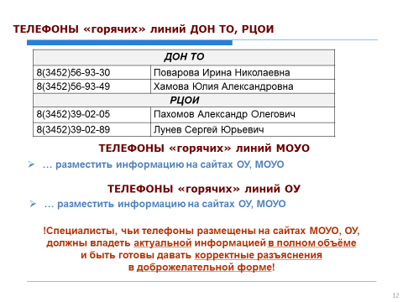

**Отдел образования администрации Омутинского района:**

**8 (34544)3-23-47 Шабанова Светлана Николаевна**

**МАОУ Омутинская СОШ №2**

**8 (34544)2-79-54 Яковлева Елена Николаевна**